Grafi e strutture
Appunti di Teoria dei Grafi
Note ed esempi di teoria dei grafi, rappresentazione dei problemi, i quattro problemi fondamentali ed esempi di applicazione. Note di Reti di Petri e Schede riassuntive.
Prof. Giorgio Poletti
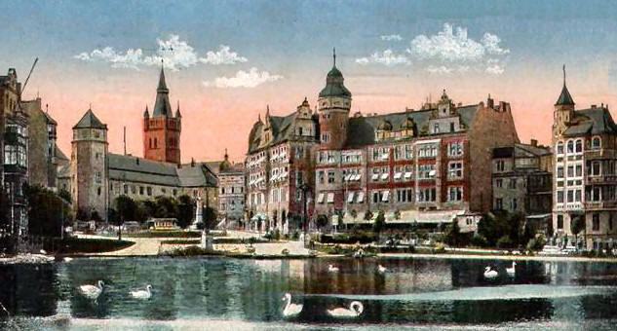
università degli studi di ferrara
Facoltà di Lettere e Filosofia

Grafi e strutture
(Appunti di teoria dei Grafi)
I
Giorgio Poletti
sommario

- Teoria dei Grafi e Rappresentazione dei Problemi
  - Premesse generali
  - Definizioni
  - Metodi di memorizzazione di un grafo
  - Grafi e rappresentazione dei problemi
- Scheda 1 - Mappa concettuale: introduzione alla problematica
- Scheda 2 - Le P-reti (reti di Petri): introduzione alla problematica

1. Teoria dei grafi e rappresentazione dei problemi

1.1. Premesse generali
Un grafo è una struttura relazionale composta da un insieme finito di oggetti (sul piano più strettamente matematico un insieme finito di punti) detti “nodi” (o vertici) e da un insieme di relazioni (geometricamente segmenti di retta o di curva) tra coppie di oggetti detti “archi” (o spigoli).
La definizione di grafo ha, da un punto di vista strettamente matematico, delle notazioni e tra le notazioni possibili utilizzeremo la seguente:
G(N,A)
dove N indica l’insieme dei nodi e A indica l’insieme degli archi che compongono il grafo G

L’importanza che assume questa struttura logica è da attribuire alla constatazione che più di una “struttura reale” può essere schematizzata utilizzando i grafi, da una rete stradale (dove i nodi sono gli incroci e gli archi le strade) ad un programma di calcolo (dove i nodi rappresentano le istruzioni ed esiste un arco tra due nodi se le relative istruzioni possono essere eseguite in successione) oppure una struttura dati (dove i nodi rappresentano i dati semplici e gli archi i legami tra i diversi dati, realizzabili tramite puntatori o formalizzabili attraverso relazioni semanticamente definite).
L’origine storica della teoria è generalmente fatta risalire ad un lavoro sviluppato da Eulero nel 1736 in cui veniva data una risposta ad un famoso quesito matematico noto come problema dei ponti di Königsberg.
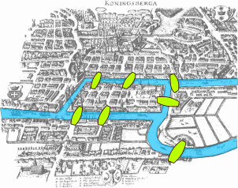
Figura 1 – Mappa di Königsberg ai tempi di Eulero, in evidenza la disposizione dei ponti sul fiume Pregel
e della città (immagine tratta da Wikipedia – L’enciclopedia libera)

Königsberg era una ricca e popolosa città della Prussia, dal 1245 capoluogo della Prussia Orientale e tra i principali centri culturali e politici della Germania, oggi si chiama Kalinigrad ed è in Russia, capitale dell’Oblast di Kalinigrad, un territorio situato tra Polonia e Lituani; la città si sviluppa sulle rive del fiume Pregel e sulle due isole formate dal fiume in quell’area (come è mostrato in Figura 1), che nel 1700 era attraversata da sette ponti. I ponti della città erano disposti in modo tale che la prima isola (indicata convenzionalmente A) era collegata con due ponti a ciascuna delle due rive (indicate rispettivamente in maniera convenzionale C e D), mentre la seconda isola (indicata convenzionalmente B) era collegata con un solo ponte a ciascuna riva ed inoltre vi era un ponte che collegava A e B, generando uno schema che è quello mostrato in Figura 2.
Ora, il problema che veniva posto era il seguente:

Come in ogni cittadina tedesca, era uso anche a Königsberg che alla domenica gli abitanti facessero la loro passeggiata per le vie della città; era possibile progettare un percorso che permettesse a ciascuno di partire da casa e tornarvi dopo aver attraversato ciascun ponte una ed una sola volta?

Eulero, come nello schema rappresentato in Figura 2, per dimostrare che il problema non aveva soluzioni sostituì ogni riva del fiume e ogni isola con un nodo ed ogni ponte con un arco; in tal modo trasformò il processo della soluzione del problema nell’analisi e nello studio topologico del grafo così costruito. Attraverso questo procedimento Eulero ha prima analizzato le diverse configurazioni possibili osservando che il problema aveva soluzione nei casi in cui ogni nodo ha grado pari, che significa che è pari il numero di archi che incidono sul nodo stesso, e non ammetteva soluzioni nel caso in cui almeno un nodo avesse grado dispari. In virtù di queste considerazioni Eulero enunciò il suo teorema che assumeva in questa prospettiva una valenza universale.

Teorema di Eulero
Condizione necessaria e sufficiente affinché un grafo sia percorribile completamente partendo da un nodo e ritornandovi passando una volta solamente per ciascun arco é che esista un percorso fra ogni coppia di nodi e che ogni nodo sia toccato da un numero pari di archi.

Eulero ha quindi dimostrato che un tipo di cammino con le caratteristiche descritte nel problema dei ponti di Königsberg è possibile se e solo se il grafo non ha nodi di grado dispari. Un cammino con le caratteristiche enunciate nel problema è detto ciclo euleriano; si parla invece di cammino euleriano nel caso in cui non si richieda che il punto di inizio e di fine coincidano e in quel caso si possono avere o nessuno o due nodi di grado dispari. Un grafo che ammette almeno un ciclo euleriano è detto un grafo euleriano.
In modo rigoroso si afferma che:

dato un grafo G = (N,A) se esiste un cammino di G che percorre tutti gli archi di G una e una sola volta si dice che G è un grafo euleriano; se esiste almeno un cammino euleriano di G, si dice che G è un grafo “semieuleriano” e per questo è conseguente affermare che ogni grafo euleriano è anche semieuleriano.

Nella prima metà dell’Ottocento Kirchhoff e Cayley svilupparono importanti applicazioni di tale teoria, il primo per quanto concerne lo studio delle reti elettriche, il secondo nell’ambito degli isomeri chimici.
Figura 2 - Rappresentazione del problema attraverso l’astrazione con enti geometrici della mappa reale della città (i nodi del grafo), e della disposizione dei ponti (gli archi del grafo).

In sintesi la “teoria dei grafici” di Cayley permette il calcolo del numero degli isomeri possibili quando si tratta di isomeri strutturali, mentre Kirchhoff dopo studi ed esperimenti empirici enunciò le leggi che portano il suo nome (leggi di Kirchhoff) che permettono di sostituire completamente, nei circuiti a parametri concentrati, le leggi dell’elettromagnetismo riducendole essenzialmente in un insieme di pure relazione topologiche, cioè lo studio delle proprietà di figure e forme.
L’informatica, infine, pone particolare interesse a tale teoria: è evidente se si pensa ai grafi come strumenti indispensabili per una progettazione ed una rappresentazione efficiente di reti di computer, le strutture di data base e moltissime altre strutture fisiche e logiche, come le importantissime mappe concettuali e la relativa rappresentazione della conoscenza.

1.2. Definizioni
Diviene fondamentale, per affrontare i problemi relativi la teoria dei grafi e le relative applicazioni, disporre di alcune definizioni di base che permettano di descrivere le diverse tipologie di grafo e le proprietà che caratterizzano questa struttura relazionale.
Le definizioni che verranno enunciate si riferiscono essenzialmente a due tipologie di approccio al contesto della teoria dei grafi:
- descrizione di un grafo e dei suoi elementi;
- classificazione di un grafo per tipologia.

In generale, gli archi rappresentano una relazione fra una coppia di nodi; se tale coppia è ordinata, cioè se gli archi hanno una testa o nodo di arrivo ed una coda o nodo di partenza, il grafo si dice orientato, dove (i,j) indica un arco diretto dal nodo i al nodo j.
In un grafo orientato, presa la coppia di nodi (i,j), i è detto predecessore di j e j è detto successore di i, così come è mostrato nello Schema 1.
Nel caso in cui tutte le coppie di nodi presenti nel grafo non siano ordinate il grafo di dice “non orientato”.

Schema 1 - Arco Orientato

Un grafo nel quale esistano più di un arco tra almeno una coppia di nodi è detto multigrafo (vedi Figura 4), altrimenti si parla di grafo semplice (vedi Figura 3).
Dato un grafo non orientato G(N,A) ed un grafo non orientato H(V,E) con V sottoinsieme di N (V⊆N) ed E sottoinsieme di A (E⊆A), tale che gli archi di E sono tutti e solo quelli aventi entrambi i nodi terminali in V, H è detto sottografo di G; se, invece, E è strettamente un sottoinsieme degli archi di A (E⊂A) aventi entrambi i nodi terminali in V, H è detto grafo parziale di G.
Si dice allora che un grafo G copre un grafo H se H è grafo parziale di G. In Figura 5 sono mostrati esempi di sottografi e grafi parziali.

Figura 3 - Grafo semplice non orientato (A) e grafo semplice orientato (B)

Figura 4 - Multigrafo semplice non orientato (A) e multigrafo semplice orientato (B)

Definito che due archi si dicono adiacenti se esiste un nodo che è estremo per entrambi, in un grafo non orientato è detto cammino un insieme di archi (a₁,a₂,...,a_{n}) tale per cui a_{i} e a_{i+1} sono adiacenti.
In un grafo orientato si hanno due tipi di cammino:
- cammino non orientato o catena: non pone vincoli all’orientamento degli archi;
- cammino: richiede che la sequenza di archi sia tale che la testa di un arco coincida con la coda del successivo.

Se un cammino non passa mai due volte per lo stesso nodo è detto cammino elementare, se invece non passa mai due volte per lo stesso arco è detto cammino semplice.
Un grafo tale per cui per ogni coppia di nodi esiste un cammino che li unisce è detto grafo connesso; nel caso di grafi orientati, se esiste un cammino per ogni coppia di nodi si dice che il grafo è fortemente connesso, mentre se esiste solo un cammino non orientato fra ogni coppia di nodi il grafo si dice debolmente connesso.

Figura 5 - Esemplificazione grafica di sottografo e grafo parziale

Un nodo di un grafo non orientato si dice adiacente ad un altro nodo del grafo se esiste un arco che li congiunge; se un nodo non ha nodi adiacenti è detto nodo isolato.
Un grafo (orientato o non orientato) si dice completo se per ogni coppia di nodi esiste un arco che li congiunge.
Dato un grafo non orientato, il numero di archi incidenti su di un nodo (cioè tali per cui il nodo ne è un estremo), è detto grado del nodo.
Se tutti i nodi di un grafo hanno lo stesso grado (o cardinalità) il grafo è detto regolare e se tale grado è 3 il grafo è detto cubico. Dato un grafo G(N,A), non orientato, sia d(i,j) il minimo numero di archi necessario per costruire un cammino tra i nodi i e j, allora si dice diametro del grafo D la quantità:

D = max (i,j) d(i,j)

Inoltre si dice centro del grafo il nodo (o i nodi) per cui è minima la quantità R(i):

R(i) = max d(i,j)

Se k è il nodo centro o uno dei nodi centro, R(k) è detto raggio del grafo.
Un’altra definizione importante nell’ambito della teoria dei grafi è il ciclo che è un cammino tale che il nodo di partenza e il nodo di arrivo coincidono; un ciclo che non passa mai due volte per lo stesso nodo è detto cammino elementare.
Dato un grafo o un multigrafo, un ciclo che passa esattamente una volta per ogni arco è detto ciclo euleriano; per cui un grafo che ammette un ciclo euleriano è detto grafo euleriano, come si evince dal teorema di Eulero analizzato in precedenza e cioè:

condizione necessaria e sufficiente affinché un grafo connesso, non orientato sia euleriano è
che tutti i suoi nodi abbiano grado pari

In maniera duale un ciclo che passa esattamente una volta sola per ogni nodo è detto ciclo hamiltoniano e un grafo che ammette un ciclo hamiltoniano è detto grafo hamiltoniano (esempi schematizzati in Figura 6).

Figura 6 - Esempi di grafi connessi, euleriani ed hamiltoniani

Nel caso in cui un grafo non orientato sia privo di cicli forma una foresta e se è connesso allora forma un albero (ove il ciclo è vincolato a non passare più di una volta per ogni arco).
Il concetto di albero è molto importante e, per tale struttura sono equivalenti le seguenti definizioni:
- grafo connesso e senza cicli;
- grafo connesso con n nodi e n-1 archi;
- grafo senza cicli con n nodi e n-1 archi;
- grafo senza cicli tale che comunque si aggiunga un arco si crea uno ed un solo ciclo;
- grafo connesso tale che comunque si elimini un arco si ottiene un grafo non connesso;
- grafo tale che per ogni coppia di nodi esiste esattamente un cammino che li collega.

In un albero i nodi di grado 1 sono detti foglie. Scelto un nodo e detto tale nodo radice, si introduce il concetto di livello di un nodo come il numero di archi che è necessario percorrere per giungere a tale radice.
Un albero in cui tutti i nodi hanno un grado minore o uguale a 3 è detto albero binario; se un albero bilanciato ha un solo nodo di grado 2 è detto albero bilanciato; se tutte le foglie, inoltre, sono allo stesso livello si dice essere un albero bilanciato completo; in questo ultimo tipo di albero, se k sono i livelli, i nodi sono (2(k+1)-1).
Da ultimo ricordiamo due definizioni (esempi schematizzati in Figura 7):
- grafo bipartito: un grafo (orientato o non orientato) tale che l’insieme N dei suoi nodi può essere scomposto nei due sottoinsiemi S e T (con (S U T) =N) per cui non esistono archi con entrambi i nodi terminali in S o in T; se poi per ogni coppia di nodi (i,j) con i appartenente a S e j appartenente a T esiste un arco che li congiunge il grafo è detto bipartito completo;
- grafo planare: un grafo tale che sia possibile disegnarlo su di un piano senza che gli archi si intersechino.

Figura 7 - Esempi di grafi planari e non planari, completi e bipartiti

1.3. Metodi di memorizzazione di un grafo
Un grafo G(N,A) può essere memorizzato su di un calcolatore in molteplici modi; la scelta del modo è fortemente dipendente dalle caratteristiche che si vogliono evidenziare, dal tipo di utilizzo che si intende fare, dalle dimensioni del grafo da memorizzare (numero di nodi e di archi) e dalla sua densità (numero di archi rispetto al numero di nodi).
Occupiamoci di tre modalità diverse di memorizzazione, che è possibile vedere schematizzate in Figura 8:
  - matrice di connessione;
  - matrice di incidenza;
  - lista di adiacenza.
Di queste, la prima e l’ultima sono le più utilizzate; la prima è preferibile nel caso di grafi molto densi, dove, rispetto alla terza, permette una maggiore efficienza ed immediatezza dei calcoli, mentre la terza si preferisce nel caso di grafi sparsi (cioè il numero di archi è piccolo rispetto al numero di nodi).
La matrice di incidenza, seppur meno efficace degli altri due metodi dal punto di vista computazionale, è preferibile in alcuni problemi di Ricerca Operativa, in cui corrisponde molto bene ad alcuni modelli di ottimizzazione, per cui ne facilita la rappresentazione.
La matrice di connessione come metodo di memorizzazione, si basa sull’utilizzo di una matrice quadrata nxn (con n numero dei nodi del grafo), in cui il generico elemento (i,j) sarà 1 se esiste un arco che connette il nodo i con il nodo j e 0 negli altri casi; questo permette di memorizzare sia grafi orientati che grafi non orientati, notando che nel caso di grafi non orientati la matrice sarà simmetrica (l’elemento (i,j) è uguale all’elemento (j,i)).

Figura 8 - Metodi di memorizzazione di un grafo; nella matrice di incidenza n è il numero dei nodi ed m è il numero di archi

Per quanto riguarda invece la matrice di incidenza, essa si basa sulla memorizzazione di una matrice nxm (n numero dei nodi ed m numero degli archi del grafo); in tale matrice il generico elemento (i,j) (supponiamo di avere numerato gli archi) sarà 1 se l’arco j incide sul nodo e 0 se non incide sul nodo.
Per quanto riguarda i grafi orientati, il generico elemento (i,j) sarà 1 se l’arco j esce dal nodo i, -1 se l’arco j entra nel nodo i e 0 se l’arco j non incide il nodo i, cioè il nodo i non è un estremo dell’arco j. Infine la lista di adiacenza è basata sulla memorizzazione di una lista che contiene, per ogni nodo del grafo, l’elenco dei relativi nodi adiacenti; tale lista richiede un massimo di (n + m) elementi (n numero di nodi ed m numero degli archi del grafo). Un esempio dei metodi ora descritti è visibile in Figura 8.

1.4. Grafi e rappresentazione dei problemi
La teoria dei grafi è un passo fondamentale per correggere quel modo di agire che Arthur Schopenhauer raccoglieva nell’aforisma «L’errore nasce sempre dalla tendenza dell’uomo a dedurre la causa della conseguenza». I grafi devono molto in termini di importanza e di applicazione alle possibilità che offrono in relazione alla rappresentazione in modo semplice ed efficace dei problemi, in termini di dati e relazioni.
I grafi permettono di modellare diverse tipologie di problemi come, ad esempio, per i grafi non orientati, problemi connessi alle reti come possono essere problemi di flusso, traffico, trasmissione, raggiungibilità o distanza minima in reti stradali, telefoniche, di computer o ferroviarie; analogamente, prendendo in considerazione grafi orientati, si possono modellare problemi legati a strategie progettuali con diversi obiettivi collegati da procedure oppure si possono modellare sistemi fatti di stati (i nodi) e transizioni (gli archi) come, ad esempio, possono essere problemi legati al gioco degli scacchi dove le mosse sono le transizioni che portano da una configurazione della disposizione dei pezzi in scacchiera ad un’altra.
Figura 9 - Grafo e schema di risoluzione del problema dello “scambio dei cavalli”
1
2
3
4
5
6
7
8
9
1
8
63
3
7
4
2
9
5

Di questo tipo è il problema dello scambio dei cavalli, così definito:

data una scacchiera 3x3 e numerate le caselle da 1 a 9, dall’alto in basso e da sinistra verso destra, e posti i cavalli bianchi degli scacchi nelle caselle 1 e 3 e i cavalli neri nelle caselle 6 e 9: è possibile spostare i cavalli bianchi nelle caselle 6 e 9 i cavalli neri nelle caselle 1 e 3, spostando un cavallo alla volta secondo la modalità degli scacchi e senza mai avere due cavalli nella medesima casella?

Rappresentare gli stati e le regole del problema dello scambio dei cavalli per evincere lo schema di risoluzione del problema utilizzando un grafo significa, così come è rappresentato in Figura 9, associare ad ogni casella un nodo e definire che due nodi sono collegati da un arco solo se è possibile passare da uno all’altro, degli scacchi che rappresentano, con una mossa di cavallo; in questo modo si osserva immediatamente che la casella 5 non è raggiungibile, mentre il problema ha soluzione poiché basta far circolare i cavalli secondo lo schema del grafo, in modo da non sovrapporli in nessuna delle possibili configurazioni. Un altro problema, che può essere definito ‘storico’, e che può avvalersi della teoria dei grafi per un’analisi dello schema di soluzione è un enigma noto a tutti i bambini fin dai primi anni di scuola, e cioè il problema noto con il nome di salvare capra e cavolo, che è modo di dire popolare ma che trae origine da un rompicapo vecchio di secoli e la cui soluzione si deve a Tartaglia (libro 16, N. 141) che scrive, a proposito di un problema che enuncia, «e da questo è nasciuto un certo proverbio fra gli huomini, dicendo in qualche proposito, egli ha salvato la capra e i verzi».

Figura 10 - Grafo dello schema di risoluzione del problema “salvare capra e cavolo”; in questo schema i nodi contengono le configurazioni presenti sulla riva di partenza (Riva A) e le relazioni (gli archi) rappresentano gli stati che si ottengono dopo un passaggio che il traghettatore fa, tra le due sponde, rispettando le regole enunciate dal problema
TLCP
LC
T
LC
P
TP

TLCP

C
T
PCLC

L
T
LP
Riva A
Riva B
T = Traghettatore
L = Lupo
C = Cavolo
P = Capra

Il problema ha la seguente enunciazione:

un uomo vuole traghettare da una sponda all’altra di un fiume un lupo, una capra ed un cavolo su di una barca capace solo di ospitare l’uomo e il cavolo ed una sola delle due bestie; è possibile farlo in modo tale che su una sponda non rimangano mai una delle coppie capra-lupo o capra cavolo?

Ovviamente non è possibile lasciare soli il lupo e la capra oppure la capra e il cavolo altrimenti il lupo mangia la capra o la capra mangia il cavolo.
Il grafo schematizzato in Figura 10 mostra sinteticamente le mosse necessarie per la soluzione dell’enigma e cioè come è possibile traghettare le tre entità senza perderne alcuna; usando un metodo descrittivo si può esporre il processo risolutivo secondo i seguenti passaggi:
- sulla sponda A ci sono il traghettatore, la capra, il cavolo e il lupo;
- con le regole del problema il traghettatore non può che trasportare sulla sponda B la capra, lasciando sulla sponda A il lupo e il cavolo, che è una combinazione ammessa e in questo caso anche l’unica;
- lasciata la capra sulla sponda B da sola, il traghettatore torna sulla sponda A e a questo punto può scegliere se caricare il lupo o il cavolo:
  - se sceglie il lupo sulla sponda A rimane il cavolo; quando giunge sulla sponda B non potendo lasciare lupo e capra insieme lasciato il lupo sulla sponda B riporta la capra sulla sponda A, dove si comporrà la combinazione di capra, cavolo e traghettatore;
  - se sceglie cavolo sulla sponda A rimane il lupo; quando giunge sulla sponda B non potendo lasciare cavolo e capra insieme lasciato il cavolo sulla sponda B riporta la capra sulla sponda A, dove si comporrà la combinazione di capra, lupo e traghettatore;
- qualsiasi sia stata la scelta al passo precedente, sia la combinazione capra, cavolo e traghettatore, che la combinazione capra, lupo e traghettatore, obbliga il traghettatore a portare il cavolo sulla sponda B, sia perché è l’unico elemento che compone sulla sponda B l’unica combinazione ammessa di due elementi, lupo e cavolo, sia perché altre scelte plausibili farebbero ripercorrere a ritroso il cammino che il grafo schematizza;
- il traghettatore torna sulla sponda A, carica la capra e ricompone sulla sponda B la combinazione traghettatore, capra, cavolo e lupo.

In questa esemplificazione della risoluzione di un problema con l’ausilio della teoria dei grafi si può notare anche come alcuni enigmi, proprio come quello “salvare capra e cavoli”, siano risolti direttamente in funzione delle regole che vengono enunciate; chiunque affronti l’enigma “salvare capra e cavoli”, deve solo applicare le regole senza compiere nessuna scelta, e anche dove questa scelta fosse possibile, come nel passo 3 del processo risolutivo, in realtà il cammino logico ha un numero di passi (gli archi del grafo in Figura 10) sempre uguale.
Le applicazioni sviluppabili con la teoria dei grafi e schematizzabili attraverso l’analisi dei problemi classici legati alla teoria dei grafi stessa si possono coniugare con diverse applicazioni come ad esempio:
- problemi di trasporto e viabilità, definizione di reti stradali e percorsi ottimizzati;
- problemi di definizione dello schema di circuiti elettrici, elettronici, schede stampate;
- problemi di ottimizzazione di reti di calcolatori per la distribuzione e l’immagazzinamento di informazioni;
- problemi di assegnazioni di aree di controllo, distribuzione di dati nella memoria fisica di un computer, aree di competenza per un responsabile di vendita.

I quattro problemi classici le cui soluzioni implicano e sviluppano la teoria dei grafi sono:
- problema dei ponti di Königsberg;
- problema dei quattro colori;
- problema del commesso viaggiatore;
- problema delle tre case e delle tre forniture.

Il problema dei ponti di Königsberg è stato analizzato ed è specificamente legato a problemi di ottimizzazione come ad esempio il problema del postino cinese (Chinese Postman’s Problem); in questo contesto si stanno analizzando problemi di vehicle routing.
I problemi di vehicle routing si possono descrivere in maniera formale come il problema di determinare, dato un numero n di veicoli e un insieme predeterminato di clienti da servire, un insieme di n percorsi a costo minimo, dove per costo si possono considerare distanze, tempi o risorse, in modo tale da servire tutti i clienti. Tale tipologia di problemi prevede l’utilizzo di un grafo G(N,V), con archi sia orientati che non orientati e tale per cui ad ogni arco (i,j) che raccorda il nodo i con il nodo j, è associato un valore non negativo, il costo, indicato con c_{ij;} usando un formalismo matematico di scrive:
c_{ij}≥0 per ogni coppia di nodi i,j
Nei problemi di vehicle routing i clienti sono rappresentati sia da nodi che da archi; se tutti i clienti sono rappresentati da nodi si parla di problemi di node routing, mentre se tutti i clienti sono rappresentati da archi si parla di problemi di arc routing; i problemi di tipo vehicle routing presentano un alto grado di complessità dovuto al numero e alla variabilità dei vincoli che da un punto di vista operazionale presentano.
Il problema dei quattro colori, contesto in cui si utilizza la teoria dei grafi per una schematizzazione e rappresentazione semantica del problema, enuncia:

data una superficie piana divisa in regioni connesse, come ad esempio una carta geografica, sono sufficienti quattro colori per colorare ogni regione facendo in modo che regioni adiacenti non abbiano lo stesso colore, dove per regioni adiacenti si intendano aree che abbiano un segmento di confine in comune.

Il “problema dei quattro colori” è probabilmente uno tra i più noti, nella storia della teoria dei grafi, nato da una congettura di Francis Guthrie, che si rese conto che bastavano quattro colori per colorare una mappa della Gran Bretagna in maniera tale che due stati confinanti non avessero mai lo stesso colore; un esempio, che utilizza la mappa degli Stati Uniti è mostrato in Figura 11.

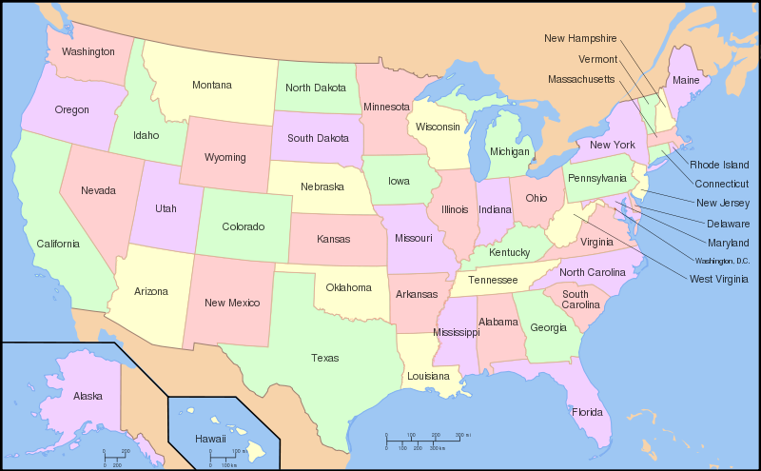

Figura 11 - Mappa degli Statti Uniti colorata secondo i principi del problema dei quattro colori (Immagine fonte Wikipedia)

Anche questo problema può essere schematizzato in un grafo dove i punti sono le aree geografiche e gli archi collegano due punti solo se rappresentano aree geografiche con un segmento di confine in comune, come rappresentato in Figura 12. La dimostrazione del problema o teorema dei quattro colori è notevolmente complessa e per averne una dimostrazione si deve giungere al 1976, ad opera di Kenneth Appel e Wolfgang Haken, matematici dell’Università dell’Illinois, che poterono contare sull’ausilio fondamentale di calcolatori veloci e potenti.

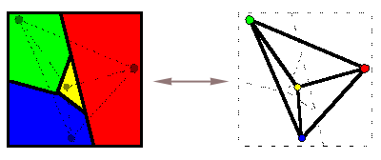
Figura 12 - Rappresentazione che associa ad ogni regione della mappa un nodo del grafo (Immagine fonte Wikipedia)
1852
Congettura di
Francis Guthrie
1879
Articolo di
Arthur Cayley
1879
Pseudo dimostrazioni: Alfred Kempe; Peter Tait
1977
Dimostrazione definitiva
Kenneth Appel e Wolfgang Haken
(Università dell’Illinois)
Riduzione delle infinite mappe
a 1.936 e poi 1.476 configurazioni possibili verificate da computer
e linea temporale dello sviluppo della dimostrazione del teorema dei quattro colori

Questo problema da una parte riveste un’importanza metodologica poiché evidenzia come si possa affrontare un problema con l’ausilio fondamentale degli strumenti della logica, e dall’altra riveste un importanza operativa dimostrando come sia possibile trasformare il problema in un sistema che permetta un approccio topologico alla soluzione, così come aveva fatto Kirchhoff in relazione a problemi di elettromagnetismo.
Il problema del commesso viaggiatore (tsp - Travelling Salesman Problem), di tipo “hamiltoniano”, è un caso particolare dei problemi di tipo “node routing” in cui si ha un solo veicolo su un grafo fortemente connesso, se si opera su grafi orientati, o connesso, se si opera su grafi non orientati.
Se il grafo è orientato si parla del “problema del commesso viaggiatore asimmetrico”, mentre nel caso di grafo non orientato si parla del “problema del commesso viaggiatore simmetrico”.
Il problema del commesso viaggiatore è prototipo per problemi che si occupano, ad esempio, di determinare:
- i flussi delle merci tra i magazzini di fornitori e di distributori;
- il percorso più breve per connettere due o più città;
- il percorso minimo di un trapano per creare i fori nella piastra di un circuito stampato.

La formulazione classica del problema del commesso viaggiatore è:
data una rete di città connesse tra loro con strade, trovare il percorso di minore lunghezza che un commesso viaggiatore deve seguire per visitare tutte le città una e una sola volta; lo stesso problema esposto in termini di grafi si può enunciare come dato un grafo completo pesato, trovare il ciclo hamiltoniano con peso minore.

Il “problema del commesso viaggiatore” presenta diversi algoritmi risolutivi che sono tecniche di tipo euristico, come ad esempio l’algoritmo dell’albero (Tree Algorithm) per i problemi di tipo simmetrico e l’algoritmo “vicino più vicino” (Nearest Neighbour Algorithm) per i problemi di tipo asimmetrico.

Il problema delle tre case e delle tre forniture è un ulteriore esempio di applicazione della teoria dei grafi, che interessa particolarmente i grafi planari, spesso interpretato come gioco dai bambini nel problema “le tre case e i tre pozzi” e cioè:

si possono collegare tre case a tre fornitori senza che le strade che le connettono si incrocino? o, in modo equivalente, si possono collegare tre case a tre pozzi senza che le tubature che le uniscono ai pozzi si incrocino? e, eventualmente questo non fosse possibile, qual è il numero di incroci necessari?

Si dimostra che in un grafo planare questo problema non è risolvibile ed è 1 il numero minimo di incroci necessari nel contesto del problema enunciato. Lo schema di Figura 13 riassume queste affermazioni.

Schema del problema
Schema di possibile soluzione
Figura 13 - Rappresentazione del problema: “Si possono collegare tre case a tre fornitori senza che strade, tubature o cavi che le connettono si incrocino? Qual è il numero minimo di incroci che si devono fare?”
e di una possibile soluzione con l’applicazione del teorema di Kuratowski

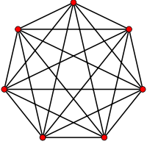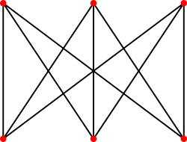

Figura 14 - Esempio, a sinistra, di un grafo completo con 7 nodi (K₇) e, a destra, di un grafo bipartito completo con 3+3 nodi (K_{3,3})

Il “problema delle tre case e delle tre forniture” è prototipo per problemi che si occupano, ad esempio, di determinare:
- layout di reti elettriche, telefoniche o idriche;
- connessioni ottimizzate tra i componenti di circuiti stampati e di circuiti integrati;
- connessioni ottimizzate di calcolatori in una rete telematica.

“La mente umana deve prima costruire delle forme in
maniera indipendente, prima di ritrovarle nelle cose.”
(Albert Einstein)

Scheda 1
Mappa concettuale: introduzione alla problematica
Concetti generali
La mappa concettuale è uno strumento teorizzato e concettualizzato da Joseph Novak, negli anni Settanta, pensato per strutturare una rappresentazione grafica di:
- informazione;
- conoscenza.
La rappresentazione grafica attraverso la mappa concettuale si fonda su un cognitivismo di tipo costruttivista con lo scopo di indurre apprendimento significativo, evidenziando anche la forte relazione con gli studi e le ricerche di David Ausubel.
Una mappa concettuale è schematicamente assimilabile ad un grafo orientato. La Figura 1 mostra un esempio di mappa concettuale che schematizza il concetto di grafo nel quale:
- l’insieme dei nodi rappresenta l’insieme dei concetti elementari che si intendono utilizzare;
- l’insieme degli archi, ciascuno dei quali identificato con un etichetta, l’insieme delle relazioni che mettono in connessione tra loro, in maniera ordinata, ogni arco ha specificato un verso di percorrenza i concetti elementari definiti.

Nell’esempio di Figura 1 si è ipotizzato ed evidenziato graficamente che ci fosse un punto di partenza, il concetto di grafo, ma generalizzando la struttura questo sistema reticolare può essere percorso a partire da uno qualsiasi dei concetti che compongono la mappa concettuale.
Si può quindi meglio definire lo strumento della mappa concettuale come la rappresentazione grafica di informazioni, dove per informazione si intenda l’esplicitazione di una serie di dati e delle relazioni che li associano, relazioni semanticamente definite; sulla base della definizione di informazione, la mappa concettuale permette la rappresentazione di conoscenza, laddove si intenda il concetto di conoscenza come un insieme di informazioni e un insieme di relazioni, anch’esse semanticamente definite, che ne esplicitino le connessioni.

Figura 2 – Mappa concettuale di “grafo”
La mappa concettuale è associata, in diversi contesti, alla mappa mentale (vedi Figura 2) che è un’altra rappresentazione grafica del pensiero dovuta agli studi e alle ricerche di Tony Buzan, uno psicologo cognitivista inglese.
In realtà i due tipi di mappa si differenziano soprattutto in relazione ai contesti di utilizzo dipendenti dalla filosofia che caratterizza la loro definizione:
- mappe concettuali:
  - prospettiva cognitivista;
  - rappresentazione della conoscenza;
- mappe mentali:
  - prospettiva di tipo creativo;
  - utilizzazione secondo prospettive emozionali-evocative.

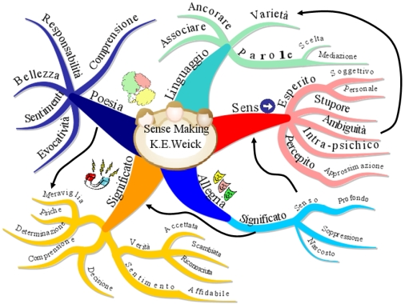
Figura 3 - Sintesi di un capitolo del libro di Karl Weick intitolato "Senso e significato nelle organizzazioni" (Ed. Cortina)
(Immagine tratta dal sito http://www.lemappedelpensiero.it)

Strumenti software
La strutturazione e la definizione di mappe concettuali può essere fatta con l’utilizzo di diversi software, tra questi i più significativi sono:
- IHMC Cmap Tools (http://cmap.ihmc.us/), un software gratuito e disponibile per i sistemi operativi:
  - Windows;
  - Mac OS X;
  - Linux;
  - Solaris.
Desel, Jörg and Juhás, Gabriel "What Is a Petri Net? -- Informal Answers for the Informed Reader", Hartmut Ehrig et al. (Eds.): Unifying Petri Nets, LNCS 2128, pp. 1-25, 2001
In particolare Cmap Tools possiede anche una versione per Server al fine di usare le mappe come strumento di condivisione delle informazioni e di cooperazione in rete.
L’ultima versione rilasciata ad oggi è dell’aprile 2009 (v5.03) e presenta anche una versione CmapLite che il sito ufficiale descrive come “una versione di CmapTools con funzionalità ridotte per poter girare su macchine con una limitata capacità di memoria, in particolare, il Classmate di Intel e l'OLPC XO con Windows XP”.
- XMind (http://www.xmind.net), un software open source, la cui versione più recente è la 3.0.3, utile per il brainstorming e la gestione delle mappe mentali o concettuali sviluppato da XMind Ltd., disponibile per i sistemi operativi:
  - Windows;
  - Mac OS X;
  - Linux.
Del prodotto esistono anche delle versioni commerciali per aziende e istituzioni.

Bibliografia essenziale
L’argomento delle mappe concettuali e tutti gli argomenti ad esse correlate, dalle mappe mentali all’utilizzo di questi strumenti per la formazione e l’informazione distribuita e condivisa, presenta una vasta letteratura di riferimento. In questo contesto di sintetica introduzione alla problematica si è ritenuto opportuno citare i libri che vengono ritenuti paradigmatici.
- Ausubel Daniel, The use of advance organizers in the learning and retention of meaningful verbal material, Journal of Educational Psychology, 51, 267-272, 1960.
- Novak Joseph , L'apprendimento significativo, Edizioni Centro Studi Erickson, Trento, 2001
- Novak Joseph, Gowin Jason, Imparando a imparare, S.E.I., Torino, 1989

“La nostra immaginazione è tesa al massimo; non, come nelle storie fantastiche, per immaginare cose che in realtà non esistono, ma proprio per comprendere ciò che davvero esiste.”
(Richard Phillips Feynman citato all'inizio di Wheeler, Taylor, "Fisica dello spazio-tempo“)

Scheda 2
Le P-reti (reti di Petri): introduzione alla problematica
Concetti generali
Una P-rete, o rete di Petri, in prima approssimazione, può essere definita come un grafo orientato e bipartito in grado di descrivere processi in termini di comportamenti ed interazioni.
Con un approccio formale si può anche affermare che una P-rete, detta anche rete Posto/Transizione o rete P/T, è una rappresentazione matematica descrittiva di un sistema distribuito discreto, utilizzando uno schema a grafo che è composto da nodi posto e nodi transizioni e archi che connettono posti a transizioni e transizioni a posti (vedi schema in Figura 1).

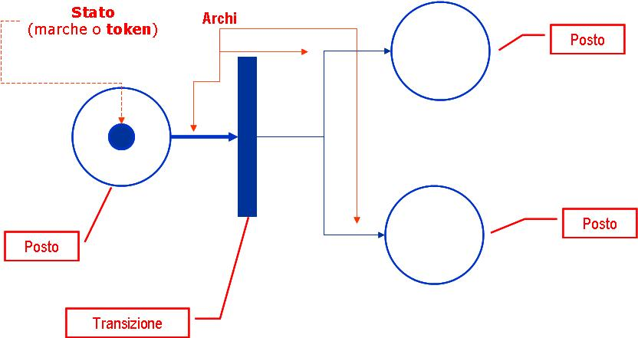
Figura 4 - Schema rappresentativo di una struttura tipica delle reti di Petri

Il nodo posto da cui esce un arco è detto posto di input e analogamente il nodo posto sul quale incide un arco è detto posto di output; ogni nodo posto, come rappresentato in Figura 2, può contenere uno o più marche o token, per caratterizzare la configurazione di ogni posto.

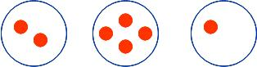
Figura 5 - Esempi di nodi posto che contengono token

La distribuzione di token nei diversi posti di una P-rete è detta marcatura; nelle reti di Petri le transizioni agiscono sui token di un posto di input secondo regole dette regole di scatto (firing) e agiscono solo se la transizione è abilitata e ci sono token nel posto di input, come è schematizzato in Figura 3.
Quando una transizione “scatta” utilizza token dei posti di input, esegue dei processi e posiziona uno o più token nei posti di output e reitera il processo fino a quando ci sono token su cui operare e la transizione può scattare.
Le reti di Petri sono reti “non deterministiche”, il che significa:
- se ad un determinato istante t₁ più transizioni sono abilitate, può scattarne una qualsiasi;
- non è certo che una transizione abilitata scatti;
- una transizione abilitata può scattare immediatamente, dopo un tempo qualsiasi, se è ancora abilitata, o può non scattare mai.

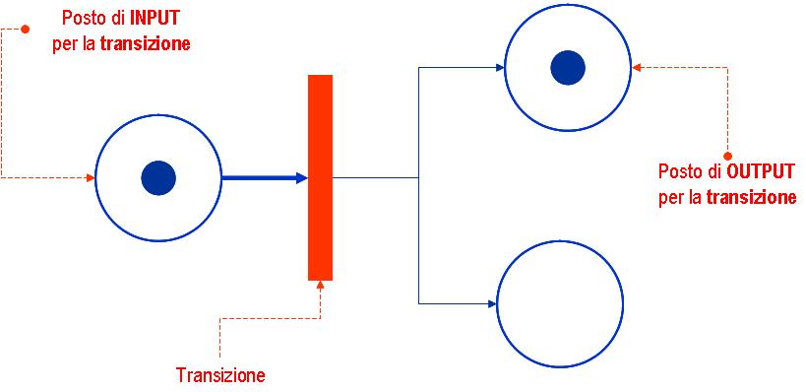
Figura 6 - Struttura di una transizione con regole di scatto

Una definizione formale, da un punto di vista prettamente matematico, di una rete di Petri è la 6-tupla:
(S,T,F,M₀,W,K)
- S : insieme dei posti;
- T : insieme delle transizioni;
- F : insieme di archi detto “relazioni di flusso”, insieme che vincola un arco a non connettere due posti o due transizioni; ogni arco ha sempre come estremi un posto e una transizione: ;
- M₀ : una possibile marcatura iniziale dove in ogni posto s∈S ci sono n∈N [S→N];
- W : insieme dei pesi associati agli archi, un insieme che ad ogni arco f∈F associa un valore non negativo n∈N⁺ [F→N⁺]; il valore n indica:
  - quanti token “consuma” una transizione nei suoi posti di input
  - quanti token sono “prodotti” da una transizione nei relativi posti di output;
- K : insieme, detto “restrizioni sulla capacità”, che assegna ad ogni posto s∈S un valore non negativo n∈N⁺ che definisce il numero massimo di token che possono essere presenti contemporaneamente in s [S→N⁺]; se tutti i posti della rete hanno una capacità k nota, la rete è detta rete di Petri “k-bounded” o “k-limitata”.

Le reti di Petri sono classicamente caratterizzate da quattro proprietà:
- raggiungibilità : una marcatura M_{q} è raggiungibile se esistono scatti che la rendono raggiungibile a partire da M₀; questa proprietà si avvale dello strumento del grafo di raggiungibilità che schematizza tutti i possibili stati e le relative correlazioni, mostrando quali stati sono raggiungibili e a partire da quali stati iniziali, avvalendosi delle proprietà dei grafo e del concetto di cammino in un grafo;
- limitatezza (boundedness) : definito che un posto è detto k-limitato quando si può definire un numero naturale k come massimo numero di token che possono essere presenti in quel posto per una qualsiasi marcatura possibile, una rete si dice limitata se tutti i suoi posti sono limitati;
- sicurezza (safe) : una rete di Petri k-limitata con k = 1 (1-limitata) si dice sicura o safe;
- vitalità (liveness) : è una proprietà delle P-reti relativa alle transizioni; il grado di vitalità è definito attraverso l’analisi dell’attivabilità di una transizione all’interno di una marcatura raggiungibile; la definizione di vitalità permette di affermare che “una P-rete è viva se, qualunque sia la marcatura M_{q} raggiunta a partire da M₀, da M_{q} è sempre possibile far scattare qualunque transizione t∈T della rete a seguito di una ulteriore sequenza di scatti”; si possono definire i gradi di vitalità di una transizione t∈T utilizzando la seguente scala:
  - 0 (L₀-live, transizione morta) : t non può scattare in nessuna marcatura raggiungibile;
  - 1 (L₁-live) : esiste almeno una marcatura raggiungibile in cui t può scattare;
  - 2 (L₂-live) : per ogni numero intero k∈ N⁺ esiste almeno una marcatura raggiungibile tale per cui t può scattare k;
  - 3 (L₃-live) : esiste almeno una marcatura raggiungibile tale per cui t può scattare infinite volte;
  - 4 (L₄-live, transizione viva) : t può scattare in tutte le marcature raggiungibili;

Le reti di Petri sono state teorizzate da Carl Adam Petri, matematico e informatico tedesco, nel 1962 nell'ambito della sua tesi di dottorato presso l'università di Bonn.

Bibliografia essenziale

- Desel Jörg, Gabriel Juhás, What Is a Petri Net? -- Informal Answers for the Informed Reader, Hartmut Ehrig et al. (Eds.): Unifying Petri Nets, LNCS 2128, pp. 1-25, 2001
- Petri Carl Adam, Kommunikation mit Automaten, Bonn: Schriften des Rheinisch-Westfälischen Institutes für instrumentelle Mathematik an der Universität Bonn, 1962

Relazioni di cui sono non solo noti i termini e le regole, e per le quali è dichiarato anche il significato che tale relazione esplicita.
Eulero è considerato il matematico che più di ogni altro ha caratterizzato il movimento culturale dell’Illuminismo. Il suo nome è Leonhard Euler, nato a Basilea, 15 aprile 1707 e morto a San Pietroburgo, 18 settembre 1783. Allievo di Johann Bernulli è autore di un grande numero di scritti e trattati.
Il “problema dei ponti di Königsberg” viene definito e risolto da Eulero in un suo scritto del 1734, “Solutio problematis ad geometriam situs pertinentis”, che viene per questo considerato il primo trattato scientifico sulla teoria dei grafi.
La topologia o studio dei luoghi, dal greco τοπος (topos: luogo) e λογος (logos: studio) è la branca della matematica che si occupa dello studio delle proprietà delle figure e delle forme; in particolare si occupa dello studio dell’invarianza di tali proprietà quando le figure e le forme vengono deformate senza ‘strappi’, ‘sovrapposizioni’ o ‘incollature’. Il teorema dei ponti di Königsberg e il relativo approccio alla soluzione di Eulero è considerato uno dei primi esempi topologici, poiché il risultato non dipende da alcun tipo di misurazione.
Gustav Robert Georg Kirchhoff, è un fisico e matematico tedesco, nato Königsberg il 12 marzo 1824 e morto a Berlino il 17 ottobre 1887, che sviluppò la sua ricerca scientifica nei campi delle termodinamica, elettrotecnica e spettrografia. Ai suoi studi e alle sue intuizioni si devono, tra le altre due celebri leggi per il calcolo della distribuzione delle correnti elettriche in una rete di conduttori, la prima delle quali stabilisce che in un nodo di un circuito elettrico (schematizzabile come grafo) la somma algebrica delle intensità di corrente è nulla. Con il chimico Robert Bunsen, fu il primo scienziato a ricevere, nel 1877, il riconoscimento scientifico che annualmente viene conferito dall’Accademia delle Scienza britannica, la Royal Society, la medaglia Devy.
Arthur Cayley è un importante matematico inglese, nato a Richmond upon Thames il 16 agosto 1821 e morto a Cambridge il 26 gennaio 1895,che diede importanti contributi nel vampo della matematica pura.
Il “circuito a parametri concentrati” è un circuito elettrico “abbastanza piccolo” per cui sia possibile trascurare il tempo di propagazione del segnale e la tensione e la corrente risultano ben definiti in ogni punto del circuito ed in ogni istante. In questo contesto le leggi di Kirchhoff approssimano in maniera più che soddisfacente le leggi dell’elettromagnetismo di James Clerk Maxwell.
Le mappe concettuali sono uno strumento che permettono la rappresentazione grafica sia delle informazioni che della conoscenza. Questa metodologia è stata teorizzata da Joseph Novak, oggi professore emerito alla Cornell University e ricercatore senior all’Institute for Human and Machine Cognition (ihmc), che negli anni Settanta del Novecento le immaginò con una struttura di tipo connessionista e come strumento di rappresentazione della propria conoscenza con un taglio cognitivo di tipo costruttivista.
In matematica il concetto di dualità indica la proprietà di due proposizioni ottenibili l’una dall’altra scambiando fra loro determinati enti o operazioni.
Il nome deriva dal matematico irlandese William Rowland Hamilton (1805-1865), che si pose il problema di affrontare una variazione del teorema di Eulero e cioè: quali sono le condizioni affinché sia possibile determinare che un grafo ammette un ciclo che passa, una ed una sola volta, per ogni nodo.
La “Ricerca Operativa” è una scienza che fornisce strumenti matematici a supporto delle decisioni relative alla gestione di attività che prevedano l’utilizzo di risorse limitate per poter massimizzare o minimizzare funzioni obiettivo. La ricerca operativa è anche definita teoria delle decisioni o scienza della gestione e in sintesi si occupa di formalizzare problemi, in particolare approcciando i problemi complessi, con l’utilizzo di modelli matematici al fine di giungere a una soluzione “ottima” o “approssimata” definita anche “subottima”.
Il termine “problema” deriva dal greco πρόβλημα (próblēma) che significa “sporgenza, promontorio, impedimento, ostacolo”, ma nell’accezione “matematica” ci si occupa solo di situazioni risolvibili, si può dire che c’è problema solo se c’è soluzione. In questo contesto l’uso dei grafi permette di schematizzare come nodi tutte le possibili situazioni generabili dai dati di partenza e come archi tutte le regole che mettono in relazione una situazione con una derivante da essa. Con queste premesse risolvere un problema significa identificare un cammino che congiunga il nodo della condizione iniziale al nodo della configurazione soluzione del problema.
Il problema è stato proposto da Henry Ernest Dudeney (1857-1930) un matematico che si può definire un maestro della matematica divertente, autore di molti enigmi che permettono di approfondire i legami tra la matematica, la logica e il gioco.
Niccolò Tartaglia (1499 ca-1577), soprannome del matematico Niccolò Fontana noto per il triangolo di Tartaglia, metodo per lo sviluppo dei coefficienti di un binomio elevato a potenza, (a+b)^{n}, e per la formula di Cardano-Tartaglia per la risoluzione di equazioni cubiche.
Problema di teoria dei grafi la cui formulazione si deve al matematico cinese Mei-Ku Kwan nel 1962, che in un articolo (Graphic Programming Using Odd or Even Points, Chinese Math., 1, pp. 273-277, 1962) si occupa dell’ottimizzazione del percorso di un postino. Il nome “problema del postino cinese” si deve a Alan J. Goldman quando lavorava al National Bureau of Standards, che ora è il National Institute of Standards and Technology.
Il “problema dei quattro colori” è stato enunciato per la prima volta nel 1852 da Francis Guthrie, allievo del matematico e logico inglese Augustus De Morgan (1806-1871); il primo studioso a pubblicare, relativamente a questo problema, è stato il matematico inglese Arthur Cayley (1821-1895), nell’articolo On the colourings of maps pubblicato in “Proceedings of the Geological Society”, 1, 1879, pp. 259-261.
Per “congettura”, dal latino coniectūram (verbo conīcere, che significa “concludere”, “interpretare”), si intende una affermazione basata sull’intuito, che si crede vera ma è non ancora dimostrata.
Un grafo completo pesato è un grafo tale per cui ogni nodo è collegato a tutti i rimanenti nodi con un arco e ogni arco è associato a un valore, ad esempio per le strade che collegano due città il peso possono essere i chilometri che dividono le due città stesse.
Per procedimento euristico (euristica deriva termine greco ευρίσκω, heurísko, “scopro” o “trovo”) si intende, in contrapposizione con il metodo algoritmico, un approccio alla soluzione dei problemi che non segue un cammino preciso e non ha obbiettivi precisi prestabiliti, ma si affida a intuizioni e all’analisi delle circostanze per generare nuova conoscenza.
Teorema di Kuratowski: «i grafi planari sono i grafi che non contengono come minore né K₅ né il grafo completo bipartito K_{3,3}»; in questa definizione si utilizza il formalismo K_{n} che indica un grafo completo con n nodi e K_{n,m} che indica un grafo bipartito completo con n+m nodi (vedi Figura 14).
Joseph Novak è emerito professore presso la Cornell University di Ithaca nello stato di New York e svolge la sua attività di ricerca all’IHMC (Institute for Human and Machine Cognition) un istituto di ricerca no profit del Florida University System. Gli studi e la ricerca di Novak si focalizzano sui processi di apprendimento, sugli studi sull'educazione e sulla creazione e la rappresentazione della conoscenza.
La psicologia cognitiva è una branca della psicologia che si occupa di studiare i meccanismi che intervengono nel processo di acquisizione delle informazioni dal sistema cognitivo e dei successivi processi di archiviazione, elaborazione e trasformazione. L’inizio del cognitivismo, convenzionalmente, si fa risalire al convegno di Boulder del 1955, anche se alcuni indicano come anno di nascita il 1948, anno in cui Shannon pubblica il suo lavoro sulla teoria dell'informazione.
Il costruttivismo è considerato una corrente del cognitivismo, il cui fondatore è George Alexander Kelly (1905-1967) uno psicologo, matematico e pedagogista americano che teorizzò la “psicologia dei costrutti personali”, che vengono enunciati nel suo lbro The Psychology of Personal Constructs, Volume 1, Norton, New York, 1955. Negli anni successivi Jean Piaget diede un fondamentale contributo allo sviluppo del costruttivismo evidenziando, con le sue ricerche e i suoi studi, la correlazione tra fattori esterni e fattori interni per la costruzione di strumenti dell’intelligenza.
David Ausubel (1918-2008) è stato uno psicologo americano della scuola di Jean Piaget (1896-1980), psicologo e pedagogista svizzero caposcuola dello studio in chiave sperimentale dei processi cognitivi e delle strutture che intervengono nel formarsi della conoscenza durante lo sviluppo. Gli studi di Ausbel e le sue ricerche sono stati fondamentali per lo sviluppo della psicologia dell’educazione, delle scienze cognitive e della didattica delle materie scientifiche
La semantica è la branca della linguistica che si occupa dello studio dei significati delle parole così come dei testi nel loro complesso; la semantica si occupa del rapporto tra l’espressione e la realtà extralinguistica. La semantica moderna si fa risalire agli studi e alle ricerche del linguista svizzero Ferdinand de Saussure (1857-1913).
XMind LTDè una società di HongKong che sviluppa mind mapping, brainstorming e software di collaborazione.
Desel Jörg , Juhás,Gabriel , What Is a Petri Net? Informal Answers for the Informed Reader, Hartmut Ehrig et al. (Eds.): Unifying Petri Nets, LNCS 2128, pp. 1-25, 2001.
La tupla, in informatica e in particolare nella teoria dei data base è l’elemento generico di una relazione; usando una definizione formale la tupla è una funzione su un insieme di attributi X, che ad ogni elemento di X associa un valore appartenente al dominio dell’attributo.
N è l’insieme dei numeri naturali compreso lo 0: N = {0,1,2,3,4,…}

